

PROGRAM KREATIVITAS MAHASISWA

UJI FISIK BUAH JAMBU BIJI MERAH PADA SUHU KAMAR YANG DIIRADIASI DENGAN SINAR GAMMA (⁶⁰Co)

BIDANG KEGIATAN:

PKM ARTIKEL ILMIAH

DIUSULKAN OLEH:

NITA FITRI WAHYUNI G74053324 (2005)
BRIGITA WIDYA H G74050919 (2005)
ASTRI LESTARI G74051551(2005)

INSTITUT PERTANIAN BOGOR
BOGOR
2009

LEMBAR PENGESAHAN

Judul Kegiatan : Uji Fisik Jambu Biji Merah pada Suhu Kamar yang Diiradiasi dengan Sinar Gamma (⁶⁰Co)
Bidang kegiatan : PKM Artikel Ilmiah
Ketua pelaksana
a. Nama lengkap : Nita Fitri Wahyuni
b. NIM : G74053324
c. Departemen : Fisika
d. Institut : Institut Pertanian Bogor
e. Alamat Rumah/ No.HP : Jl. Swadaya I no 3 Balebak / 081380257815
f. Alamat Email : seva_nanito@yahoo.co.id
Anggota pelaksana : 3 Orang
Dosen Pembimbing
a. Nama lengkap : Setyanto Tri wahyudi, M. Si
b. NIP : 132311932

c. Alamat rumah/ telpon : C.3 No.5 Bukit asri Ciomas Indah, Kecamatan Ciomas-Bogor. (0251)8639330/081383676926.

Bogor, 05 Maret 2009
Menyetujui
Ketua Departemen Fisika
Fakultas MIPA Institut Pertanian bogor

Dr.Ir.Irzaman, M.Si
NIP. 132 133 395
Ketua Pelaksana

Nita Fitri Wahyuni
NIM. G74053324

Wakil Rektor Bidang Akademik dan Kemahasiswaan
Institut Pertanian Bogor

Prof. Dr. Ir. Yonny Koesmaryono, MS
NIP. 131 473 999
Dosen Pembimbing

Setyanto Tri Wahyudi, M.Si
NIP. 132 311 932

i
NAMA DAN BIODATA KETUA SERTA ANGGOTA KELOMPOK

KETUA KELOMPOK
Nama Lengkap : Nita Fitri Wahyuni
NIM : G74053324
Fakultas/Departemen : FMIPA/Fisika
Perguruan Tinggi : Institut Pertanian Bogor
ANGGOTA KELOMPOK
1. Nama Lengkap : Brigita Widya Hapsari
NIM : G74050919
Fakultas/Departemen : FMIPA/Fisika
Perguruan Tinggi : Institut Pertanian Bogor

2. Nama Lengkap : Astri Lestari
NIM : G7405
Fakultas/Departemen : FMIPA/Fisika
Perguruan Tinggi : Institut Pertanian Bogor

NAMA DAN BIODATA DOSEN PEMBIMBING
1. Nama lengkap dan gelar : Setyanto Tri Wahyudi
2. Fakultas/Departemen : Fakultas Matematika dan Ilmu Pengetahuan Alam/Fisika
3. Perguruan Tinggi : Institut Pertanian Bogor
4. Bidang Keahlian : Biofisika

ii

PRAKATA
Assalamu’alaikum Wr.Wb.
Syukur Alhamdulillah ke hadirat Allah SWT atas segala limpahan kekuatan dan hidayah-Nya sehingga kami dapat menyelesaikan artikel ilmiah yang berjudul “Uji Fisik Jambu Biji Merah pada Suhu Kamar yang Diiradiasi dengan Sinar Gamma (⁶⁰Co)”. Artikel ini diajukan untuk diikutsertakan pada lomba Program Kreativitas Mahasiswa Artikel Ilmiah tahun 2009. Shalawat dan salam semoga tercurah pula kepada Rasulullah Muhammad SAW, dan para sahabat. Teriring doa dan harap semoga Allah meridhoi upaya yang kami lakukan.
Artikel ini bertujuan untuk mempelajari pengaruh iradiasi gamma pada jambu biji merah yang disimpan pada suhu kamar dan pengaruhnya diamati berdasarkan beberapa sifat fisik yang terjadi. Dengan artikel ini diharapkan kita dapat memberikan informasi mengenai pengaruh iradiasi gamma pada jambu biji dan pemanfaatan iradiasi dosis rendah serta dapat membantu masyarakat dalam mengembangkan teknik pengawetan buah.
Penulis mengucapkan terima kasih kepada bapak Setyanto Tri Wahyudi sebagai dosen pembimbing yang banyak memberi bimbingan dan arahan kepada penulis dalam melakukan penulisan artikel ini.
Penulis berharap artikel ini bermanfaat baik bagi penulis maupun bagi pembaca pada umumnya yang salah satu di antaranya adalah petani buah.
Wassalamu’alaikum Wr.Wb.
Bogor, Maret 2009

Nita Fitri Wahyuni
Brigita Widya Hapsari
Astri Lestari

iii
UJI FISIK BUAH JAMBU BIJI MERAH PADA SUHU KAMAR YANG TELAH DIIRADIASI DENGAN SINAR GAMMA (⁶⁰Co)
1

Nita Fitri Wahyuni, Brigita Widya Hapsari dan Astri Lestari
Departemen Fisika IPB, BOGOR
ABSTRAK
Telah dilakukan pengujian beberapa dosis iradiasi sinar gamma terhadap jambu biji merah yang disimpan pada suhu kamar (25 ± 0,3)º C. Dosis iradiasi 0,1 dan 0,5 kGy dengan laju dosis 2,3 kGy/jam menimbulkan adanya kerusakan pada jambu mulai hari ke-4 . Kerusakan tersebut ditunjukkan dengan adanya warna kuning kecoklatan pada kulit buah dan semakin lama penyimpanan semua permukaan jambu berwarna coklat dan teksturnya semakin lembek. Perubahan warna pada hari keempat tidak dialami oleh jambu yang diberi dosis iradiasi 0,5 kGy. Dosis iradiasi rendah tidak selalu membeikan perubahan yang lebih baik daripada jambu yang tidak diiradiasi. Berdasarkan analisis terhadap beberappa sifat fisik kadar air, kekerasan, dan organoleptik, dosis iradiasi 0,5 kGy menunjukkan perubahan ke arah yang lebih baik dibandingkan jambu yang tidak diiradiasi, sehingga masa simpannya lebih lama yaitu sampai hari ke-6 sedangkan jambu yang tidak diiradiasi hanya sampai hari ke-4. Perubahan yang dialami oleh jambu dengan dosis 0,1kGy tidak menunjukkan perbedan yang nyata dibandingkan dengan jambu yang tidak diiradiasi sehingga memiliki masa simpan yang sama.

Key words : jambu biji (psidium guajava). penenetrometer, sinar gamma dan dosis iradiasi.

Pendahuluan
Indonesia sebagai negara beriklim tropis menghasilkan banyak jambu biji (psidium guajava), tetapi sampai saat ini yang menjadi masalah yaitu bagaimana proses pasca panen agar jambu tidak cepat busuk sehingga memiliki kualitas dan kuantitas yang tinggi.
Jambu biji termasuk komoditi yang mudah rusak (persibel) sehingga tanpa penanganan yang baik hanya dapat disimpan beberapa hari saja, apabila disimpan dalam suhu kamar (Rukmana, 1996). Kerusakan yang terjadi pada buah-buahan diakibatkan proses metabolisme seperti respirasi dan transparasi. Proses metabolisme tersebut akan terus berlangsung sehingga akan terjadi perubahan-perubahan yang dapat mengakibatkan penurunan mutu bahan pangan tersebut. Disamping itu banyak kerusakan yang terjadi disebabkan oleh perlakuan mekanis fisis dan biologis (Winarno, 1981)
Selama proses respirasi berlangsung ,buah menggunakan oksigen dari lingkungan sekitar dan menghasilkan karbondioksida. Oleh karena itu laju respirasi dapat diukur melalui peningkatan karbondioksida dan penurunan oksigen. Apabila dilihat dari pola respirasinya jambu biji termasuk kedalam kelompok buah Klimakterik. Hal tersebut ditunjukan oleh adanya peningkatan respirasi yang menyolok sesudah dipanen bersamaan dengan saat pemasakan disertai perubahan warna , cita rasa dan tekstur (Apandi 1984).
Saat komoditas mencapai masak fisiologis, respirasinya mencapai klimakterik dan sudah siap panen. Agar buah-buahan tidak mudah rusak setelah dipanen dan sampai ke konsumen, maka diperlukan penanganan pasca panen yang baik terutama pada saat penyimpanan (Satuhu dan Supriyadi 1999). Terdapat dua cara penyimpanan yaitu secara alami dan penggunaan sarana-sarana tertentu. Jenis penyimpanan yang kedua terbagi menjadi empat macam, antara lain penyimpanan suhu rendah, penggunaan bahan kimia, kontrol atmosfir, dan iradiasi.
2

Tujuan
Penelitian ini bertujuan untuk mempelajari pengaruh iradiasi gamma pada jambu biji merah yang disimpan pada suhu kamar dan pengaruhnya diamati berdasarkan beberapa sifat fisik yang terjadi.

Manfaat
Memberikan informasi mengenai pengaruh iradiasi gamma pada jambu biji dan pemanfaatan iradiasi dosis rendah serta dapat membantu masyarakat dalam mengembangkan teknik pengawetan buah.

Bahan dan Metode Penelitian
Waktu dan Tempat Penelitian
Penelitian dilaksanakan pada tanggal 8 Januari- 13 januari 2009 di PATIR BATAN Pasar Jumat, laboratorium proses bahan pangan ITP dan labolatorium Biofisika Departemen Fisika, Fakultas Matematika dan Ilmu Pengetahuan Alam, Institut Pertanian Bogor (IPB).

Bahan dan Alat
Penelitian ini menggunakan bahan berupa buah jambu biji merah dengan berat masing-masing 250 gram. Alat yang digunakan pada penelitian ini terdiri dari pisau, neraca analitik, oven, penetrometer, desikator, kertas saring, mortar dan cawan Petri.

Preparasi sampel
3
Pembelian buah jambu biji merah sebanyak 3 buah dengan berat masing-measing 250 gram. Dalam pengangkutan buah jambu biji merah dipisahkan antara yang satu dengan yang lainnya dengan menggunakan jaring buah. Hal ini dimaksudkan agar tidak terjadi tumbukan selama di perjalanan. Jambu biji sebelum dimasukan kedalam wadah dicuci sampai bersih dan dikeringkan agar tidak ada air yang masuk kedalam wadah.

Pengukuran Kekerasan
Alat yang digunakan pada analisis tingkat kekerasan jambu adalah penetrometer. Secara garis besar langkah persiapan sampel dan perlakuan yang diberikan : Jambu biji merah dalam keadaan mengkal (nature green) disortir berdasarkan keseragaman warna dan ukuran buah, Sampel dicuci dengan air dingin,kemudian dikeringkan, Sampel diirradiasi pada iradiator gamma chamber 4000 A, Masing-masing dengan dua dosis berbeda maupun yang tidak diiradiasi disimpan pada suhu kamar dengan rata-rata suhu (25±3)⁰ C.

Pengukuran kadar air dengan metode Termogravimetri

Sampel sebanyak 2 gram ditimbang dalam cawan lalu dikerinkan dalam oven bersuh 105⁰C selama 3 jam atau sampai beratnya konstan. Cawan dan sampel kemudian didingankan dalam desikator. Setelah dingain sampel ditimbang kembali. Kadar air dihitung dengan mengunakan persamaan :
Persen kadar air (wet basis) = $\frac{W_{3}}{W_{1}}× \text{100} \text{\%}$
Dimana : W₁ = Berat sampel (gram)
W₂ = Berat sampel kering (gram)
W₃ = Kehilangan berat (gram) W₃ = W₂ – W₁
Hasil dan Pembahasan
Susut bobot
Jambu biji sebelum diberi perlakuan ditimbang bobotnya dengan menggunakan neraca digital dalam satuan gram.% susut bobot. Hasil dari Kurva susut bobot (%) terhadap masa penyimpanan gambar (1) menunjukan bahwa bobot dari buah jambu semakin menurun seiring dengan semakin lamanya masa penyimpanan.

Tabel 1. Defect massa jambu biji iradiasi selama penyimpanan
4

Pengamatan hari ke-0 | Kontrol | 0,1 kGy | 0,5 kGy
0 | 250 | 250 | 250
1 | 248 | 239 | 245
2 | 240 | 228 | 239
3 | 231 | 219 | 230
4 | 223 | 208 | 221
5 | 215 | 195 | 210
6 | 209 | 187 | 198

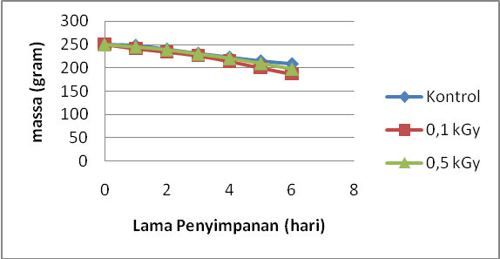
Gambar 1. Susut bobot (%) selama penyimpanan.

Dari ketiga jambu (kontrol; 0,1 kGy; dan 0,5kGy) memiliki massa awal yang relatif sama, namun terlihat dari grafik bahwa jambu kontrol yang mengalami penyusutan bobot paling sedikit, hal ini terlihat dari landainya grafik jambu kontrol. Sedangkan jambu yang mengalami penyusutan bobot paling banyak yaitu jambu yang telah diiradiasi dengan dosis 0,1 kGy, hal ini terlihat dari curamnya kemiringan grafik jambu tersebut. Penyusutan bobot ini dipengaruhi oleh semakin meningkatnya proses respirasi pada sampel, sehingga O₂ yang masuk menurun sedangkan CO₂ yang keluar meningkat seiring dengan lamanya masa penyimpanan.

Kadar Air

Pengamatan kadar air pada penelitian ini menggunakan metode termogravimetri. Salah satu kelemahan dari metode ini adalah bagian air yang terikat kuat pada bahan sulit untuk dilepaskan meskipun telah dipanaskan, sehingga nilai kadar air yang diperoleh pada penelitian ini adalah merupakan nilai kadar air yang tidak terikat secara kuat pada bahan dan mudah mengalami penguapan pada saat penyimpanan pada suhu ruangan.

Tabel 2. Nilai kadar air wet basis (%) jambu biji iradiasi selama penyimpanan
5

Lama Penyimpanan (hari) | Dosis iradiasi (kGy)
Lama Penyimpanan (hari) | 0 | 0.1 | 0.5
0 | 89.8941 | 87.3862 | 90.8715
3 | 88.9615 | 85.2872 | 89.9571
6 | 86.3281 | 82.6611 | 88.4956

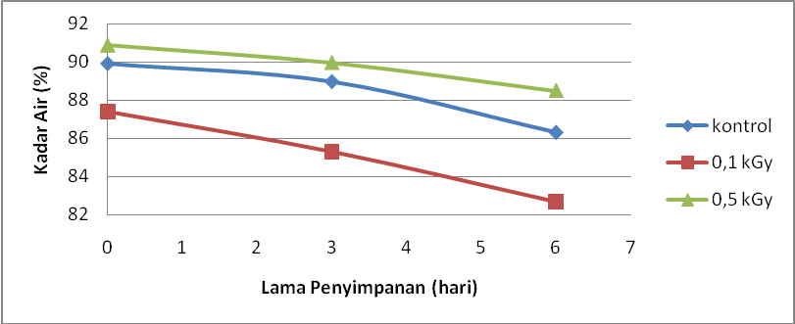
Gambar 2. Penurunan kadar air jambu dengan beberapa dosis iradiasi dan tanpa iradiasi (0 kGy) selama penyimpanan.

Pengurangan kadar air pada jambu seperti terlihat pada Tabel 3 terjadi akibat proses transpirasi, yaitu penguapan air pada permukaan dapat juga diakibatkan karena proses respirasi. Apandi (1984) mengemukakan bahwa kehilangan air pada buah ketika masih terdapat pada tanaman hidup dapat diganti oleh aliran cairan tanaman yang mengandung air, mineral-mineral dan bahan-bahan hasil fotosintesis. Sesudah panen, penggantian tersebut tidak lagi terjadi sehingga penurunan sifat fisik buah mulai terjadi.
Dari hasil uji kadar air dapat diketahui bahwa jambu 0,5 kGy adalah yang paling banyak kandungan airnya, dan jambu 0,1 kGy adalah jambu yang paling sedikit kadar airnya. Hal ini tidak sesuai dengan hipotesis awal, yang memberikan informasi bahwa dosis yang terlalu rendah belum dapat mempengaruhi kadar air buah. Selain itu dari grafik dapat diketahui bahwa pemilihan awal buah yang dilakukan secara manual dan kasat mata ternyata menghasilkan buah-buah yang berbeda kadar air awalnya.
Melalui pengamatan grafik diketahui bahwa jambu dengan dosis 0,5 kGy memperlihatkan nilai yang lebih tinggi dibandingkan dosis lain. Hal ini memberikan informasi bahwa penurunan kadar air jambu dengan dosis 0,5 kGy lebih lambat, dengan demikian dapat dikatakan bahwa proses pembusukan buahnya juga lambat.

Kekerasan
6
Jambu biji merah yang disimpan di suhu ruang akan mengalami proses pematangan dan diikuti dengan proses pembusukan. Proses tersebut selalu disertai dengan penurunan kualitas salah satunya yaitu kekerasan . Pengukuran kekerasan dengan menggunakan alat uji daya tekan buah pada lima titik dengan menggunakan penetrometer.
Terjadinya pelunakan buah pada proses pematangan diakibatkan oleh perubahan tekanan turgor sel. Perubahan turgor ini pada umumnya dinding sel. Salah satu senyawa penyusun dinding tersebut adalah pektin. Pada saat penyimpanan , pektin yang tidak dapat larut (protopektin) menurun jumlahnya karena diubah menjadi pektin yang dapat larut (Winarno,1981)

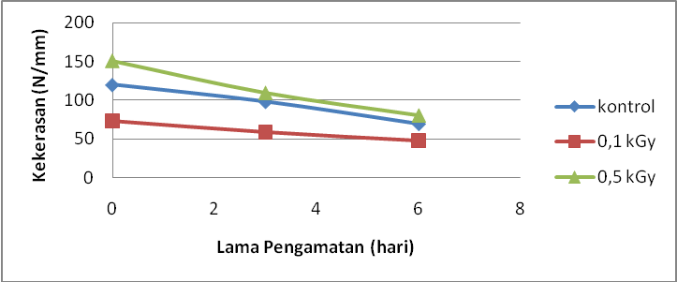
Gambar 3. Nilai rata-rata kekerasan selama penyimpanan.

Hasil analisis kekerasan buah jambu biji merah selama penyimpanan menunjukan bahwa indikator semakin menurunnya nilai kekerasan yaitu gaya (F) terhadap luas penampang semakin kecil karena buah jambu semakin matang.
Dari hasil pengamatan grafik diperoleh informasi bahwa jambu dengan dosis 0,5 kGy memiliki tingkat kekerasan yang paling tinggi, dan jambu dengan dosis 0,1 kGy memiliki tingkat kekerasan yang paling rendah.
Hal ini menunjukan adanya pengaruh tekanan turgor sel pada dinding sel buah, sehingga daging dan kulit buah bertambah kekerasannya. Setelah penyimpanan hari ke-6 kekerasan jambu berkurang drastis. Dari hasil analisis menunjukan bahwa nilai kekerasan buah jambu biji akan mengalami penurunan selama masa penyimpanan karena buah yang mengalami pelunakan.

Organoleptik
Uji organoleptik merupakan uji yang menggunakan indra manusia terhadap suatu bahan pangan, sehingga sifatnya subyektif. Uji ini perlu dilakukan pada bahan pangan yang diiradiasi karena bagaimanapun setiap orang akan menggunakan indranya terlebih dahulu dalam menilai suatu bahan pangan untuk kemudian menentukan apakah menyukai atau tidak menyukai bahan pangan tersebut.
Pada uji oganoleptik penampakan diperoleh data bahwa untuk penampakan pada hari ke nol penilaian dari para panelis umumnya bagus terhadap jambu yang diiradiasi dengan semua dosis. Sementara untuk jambu yang tidak diiradiasi 33,33 % panelis menilai bagus dan sebagian panelis menilai sedang.
7
Penampakan semua jambu semakin tidak menarik seiring lamanya penyimpanan, karena semakin lama penyimpanan bintik-bintik coklat pada permukaan jambu semakin banyak baik yang diakibatkan oleh kerusakan mekanis maupun akibat reaksi enzimatis. Namun, sebagian besar panelis memberikan nilai bagus-sedang terhadap penampakan jambu dengan dosis nol (kontrol); 0,1 kGy dan 0,5 kGy sampai hari ke-3 dan pada hari ke-4 jambu dengan dua dosis nol (kontrol) dan 0,1 kGy memilii penampakan yang hampir sama, para panelis sebagian menilai bagus sedang sebagian ynag lain menilai buruk. Penilaian buruk yang diberikan oleh para panelis terutama diakibatkan oleh adanya bintik coklat pada kulit jambu yang timbul akibat adanya kerusakan mekanis. Sementara itu, jambu dengan dosis 0,5 kGy masih dapat diterima panelis sampai hari ke-6 karena semua panelis menilai buruk terhadap penampakan jambu dengan dosis nol (kontrol) dan 0,1 kGy. Sedangkan untuk jambu dengan dosis 0,5 kGy sebagian panelis menyatakan bagus sedang sebagian yang lain menyatakan buruk. Penampakan jambu dengan dosis 0,1 kGy dan tanpa iradiasi lebih cepat menurun karena timbulnya bintik-bintik coklat pada kedua jambu tersebut lebih cepat.
Sedangkan pada uji organoleptik warna, penilaian terhadap warna oleh para panelis di hari ke nol pada semua jambu berada pada nilai 1-2 (hijau muda-hijau kekuningan). Penilaian tersebut bertahan sampai hari ke-4 untuk jambu dengan dosis nol (kntrol) dan1 kGy. Pada hari ke-4 bintik-bintik coklat mulai timbul pada jambu dengan dua dosis tersebut sehingga skor yang diberikan panelis semakin tinggi. Sementara jambu dengan dosis 0,5 kGy dan tanpa iradiasi mengalami penurunan mutu warna yang ditandai dengan timbulnya bintik-bintik coklat pada bagian kulit jambu mulai terjadi padai ke-4. Pada hari ke-4 bintik-bintik coklat tersebut belum tembus sampai ke bagian daging buah. Sementara untuk jambu dengan dosis 0,5 kGy bintik-bintik coklat tembus sampai ke bagian daging buah pada hari ke-12.

Sebelum diiradiasi Hari ke-1pengamatan
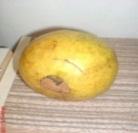
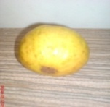
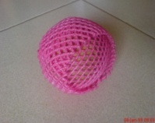
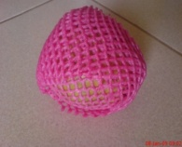
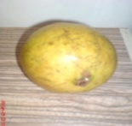
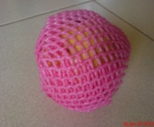

Kontrol
0,1 kGy
0,5 kGy
Kontrol
0,1 kGy
0,5 kGy

Hari ke-2 pengamatan Hari ke-3 pengamatan

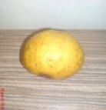
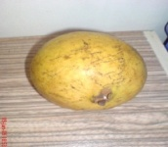
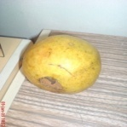
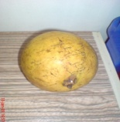
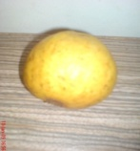
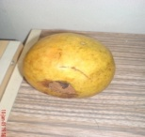

Kontrol
0,1 kGy
0,5 kGy
Kontrol
0,1 kGy
0,5 kGy
Hari ke-4 pengamatan Hari ke-5 pengamatan
8
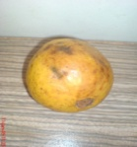
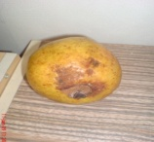
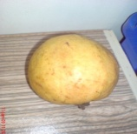
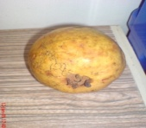
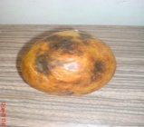
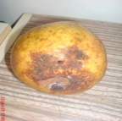

Kontrol
0,1 kGy
0,5 kGy
Kontrol
0,1 kGy
0,5 kGy

Hari ke-6 pengamatan

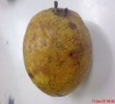
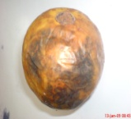
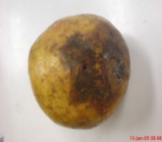

Kontrol
0,1 kGy
0,5 kGy

Gambar 4. jambu biji merah selama pengamatan
Kesimpulan
Proses penyimpanan buah jambu biji merah pada suhu ruang yang disimpan selama 6 hari dan tanpa perlakuan harus diperhatikan adalah pengaruh udara dari luar selama masa penyimpanan. Dari hasil analisis selama penelitian di peroleh bahwa terjadi perubahan sifat kimia-fisika yaitu nilai % susut bobot yang semakin menurun. Penyimpanan buah jambu biji dengan menggunakan wadah plastik yang tertutup rapat dapat memperlambat penurunan kualitas sehingga dapat disimpan lebih lama.

Ucapan Terima Kasih
Pada pelaksanaan penelitian ini penulis dibantu oleh beberapa pihak terkait, dalam kesempatan ini penulis bermaksud mengucapkan terima kasih kepada : bapak Setyanto Tri Wahyudi, M.Si dan ibu Mersi Kurniati, M.Si, Bapak Cahyo selaku operator iradiasi Chamber 4000 A, batan pasar jumat, Saudari Pratiwi Retno, bapak maulana, bapak asep, dan bang jun atas kemudahan administrasinya dan seluruh pihak yang turut membantu terlaksananya penelitian ini yang tidak dapat disebutkan satu per satu.

Daftar Pustaka
9

Ariatmoko, sigit.2005. Uji Karakteristik Optik Buah Tomat Spektrskopi Vis-NIR. Skripsi. Departemen . Fisika. Institut Pertanian Bogor.
Christianti, Isti. 1992. Pengaruh Penyimpanan Beberapa Varietas Jambu Biji (psidium guajava) Dengan Teknik “Modified Atmosphere Storage”.Skripsi. Jurusan Teknologi Pangan dan Gizi. Institut Pertanian Bogor.
Merzlyak, M.N. et al .2003. Application of Reflectance Spectroscopy for Analisis of Higher Plant Pigmen. Vol. 50, No.5, Hal 704 – 710.
Mohsenin, NN.1984. Electromagnetic Radiation Properties of food and Agricultural Product. New York: Gordon and Breach Science Publisher.
Novianti, Inna. 2008. Analisa Spektroskopi reflektans Vis-NIR Untuk Mengetahui Proses Pematangan Buah Stroberi. Skripsi. Fisika. Institut Pertanian Bogor.
Nurlaela, Ai.2003. Penyimpanan Buah Jambu Biji Jenis Bangkok Segar Pada Suhu Kamar Yang Telah Diradiasi Sinar Gamma (⁶⁰Co). Skripsi. Departemen . Fisika. Institut Pertanian Bogor.
Putri, Rika.2007. Kajian Sifat Listrik Buah Manggis (Garcinia mangostana L) Pada Tingkat Kematangan Berbeda.Skripsi. Departemen . Fisika. Institut Pertanian Bogor.
Rukmana R. 1996. Jambu Biji. Jakarta: Kanisius.
Satuhu S, Supriyadi A.1999. Pisang Budidaya, Pengolahan dan Prospek Pasar. Jakarta : Penebar Swadaya.
Sjaifullah. 1997. Petunjuk Memilih Buah Segar . Jakarta: Penebar Swadaya.
Sunarmani et al. 1996. Pengaruh Komposisi Oksigen dan Karbondioksida Dalam Wadah Tertutup Terhadap Mutu dan Daya Simpan Nenas. Jakarta: J.Hort.5(5).Hal 80-93.
Winarno FG, Aman M.1979. Fisiologi Lepas Panen. Bogor : Sastra Hudaya.

